##### Truy cập chức năng danh sách sổ tiền gửi

Huy động vốn 🡪 Giao dịch gốc 🡪 Mở sổ 🡪 Danh sách sổ tiền gửi

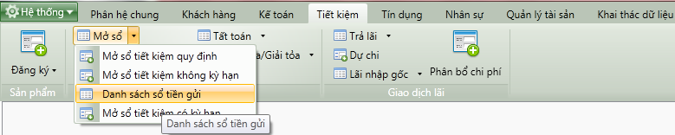

1. Cây thực đơn truy cập Danh sách sổ tiền gửi

##### Thao tác thực hiện

* Giao diện

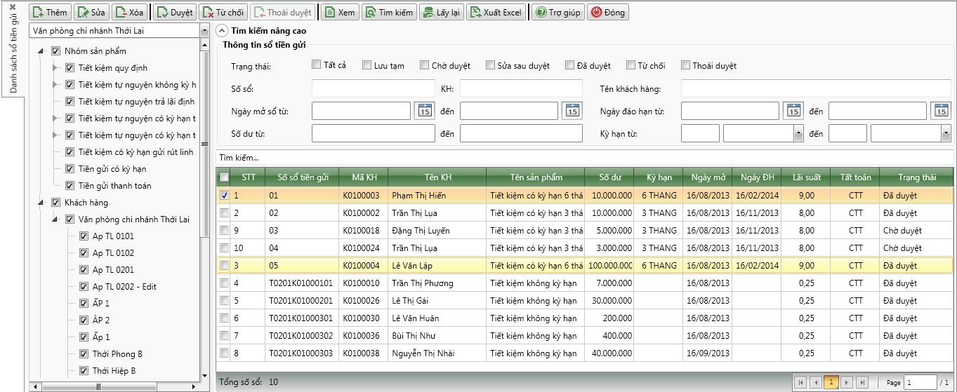

1. Danh sách sổ tiền gửi

* Nhập thông tin

|  |  |  |
| --- | --- | --- |
| **STT** | **Tên trường** | **Diễn giải** |
| ***Cây tìm kiểm*** | | |
|  | Combo box Phòng giao dịch | * Tìm kiếm sổ tiền gửi theo phòng giao dịch * Lựa chọn phòng giao dịch cần tìm kiếm thông tin * Giá trị mặc định là phòng giao dịch mà tài khoản đăng nhập vào |
|  | Checkbox Nhóm sản phẩm | * Tìm kiếm sổ tiền gửi theo nhóm sản phẩm * Lựa chọn một hoặc nhiều nhóm sản phẩm để tìm kiếm thông tin: |
|  | Checkbox Khách hàng | * Tìm kiếm sổ tiền gửi theo địa bàn của khách hàng * Lựa chọn một hoặc nhiều địa bàn khách hàng cần tìm kiếm thông tin: |
| ***Thông tin tìm kiếm nâng cao*** | | |
|  | Trạng thái | * Tìm kiếm sổ tiền gửi theo Trạng thái bản ghi. * Người dùng tích chọn một hoặc nhiều trạng thái trong ô chọn. |
|  | Số sổ | * Tìm kiếm sổ tiền gửi theo Số sổ tiền gửi * Người dùng nhập từ bàn phím Số sổ tiền gửi |
|  | Tên khách hàng | * Tìm kiếm sổ tiền gửi theo Tên khách hàng * Người dùng nhập từ bàn phím Tên khách hàng |
|  | Ngày mở sổ | * Tìm kiếm sổ tiền gửi theo Ngày mở sổ * Người dùng nhập từ bàn phím hoặc chọn trong  Ngày mở sổ |
|  | Ngày đáo hạn | * Tìm kiếm sổ tiền gửi theo Ngày đáo hạn * Người dùng nhập từ bàn phím hoặc chọn trong  Ngày đáo hạn |
|  | Hình thức đáo hạn | * Tìm kiếm sổ tiền gửi theo Hình thức đáo hạn * Người dùng chọn một hoặc tất cả Hình thức đáo hạn trong hộp chọn. |
|  | Số dư | * Tìm kiếm sổ tiền gửi theo Số dư từ * Người dùng nhập từ bàn phím Số dư của sổ từ và số dư của sổ đến |
|  | Kỳ hạn | * Tìm kiếm sổ tiền gửi theo Kỳ hạn * Người dùng nhập từ bàn phím Kỳ hạn của sổ tư và kỳ hạn của sổ đến |
|  | Danh sách sổ tiền gửi | * Danh sách bao gồm các cột:   + STT   + Số sổ tiền gửi   + Tên khách hàng   + Tên sản phẩm   + Số dư   + Kỳ hạn   + Ngày mở   + Ngày đáo hạn   + Lái suất   + Tất toán   + Trạng thái |

##### Tìm kiếm

* : Bấm tìm kiểm để tìm kiếm sổ tiết kiệm theo các thông tin tìm kiếm đã được nhập